NÕUSOLEK
Käesolevaga kinnitan, et olen teadlik ja nõus Kopli, Linaküla, Kihnu vald, Pärnu maakond kinnistule (kat nr 30301:001:0342) puurkaevu rajamisega, millega kaasneb hooldusala 10m ning heit- ja sadevee immutamise keeluala 60 m, mis ulatub osaliselt RMK kuuluvale kinnistule.
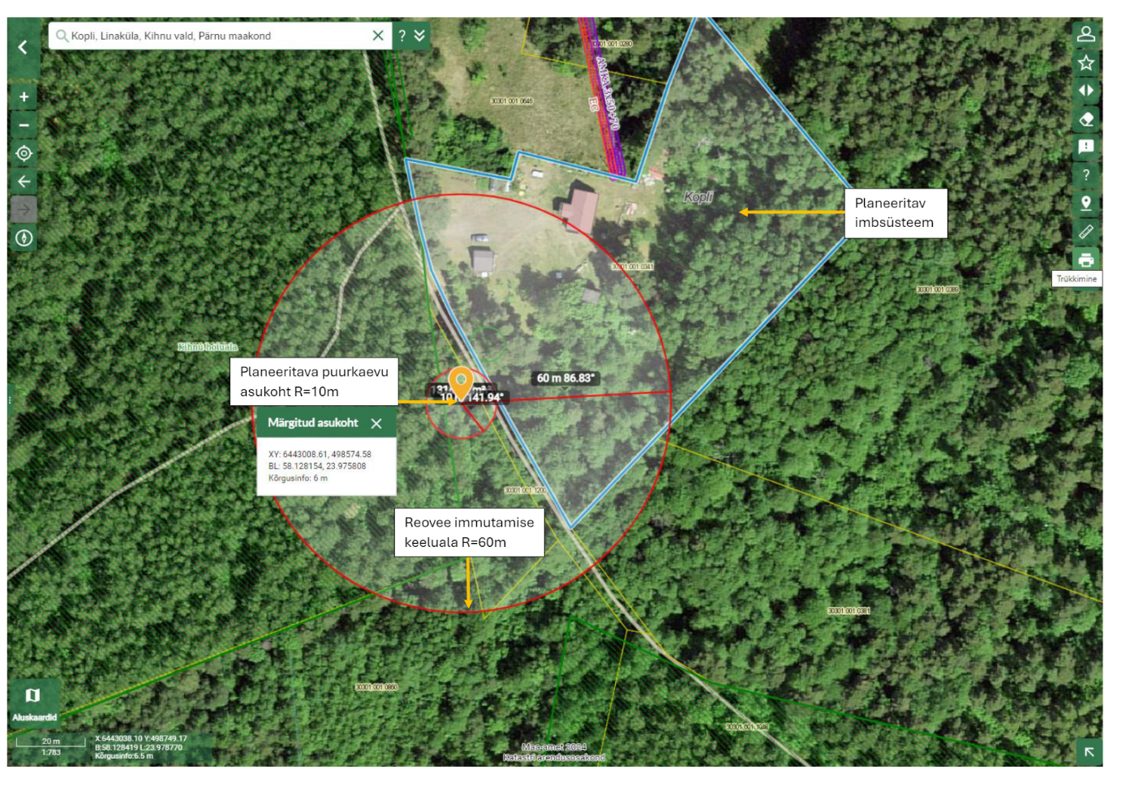

Audru metskond 45 (kat nr 30301:001:0242), ____________________ ______________ __________
(omanik) (allkiri/ digiallkiri) (kuupäev)

